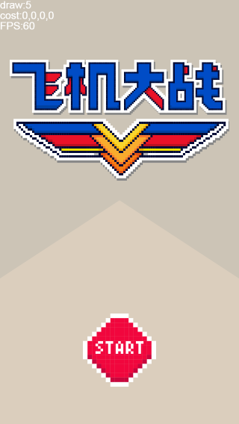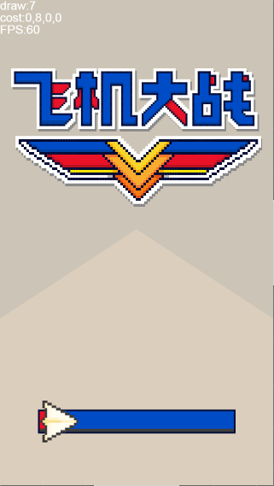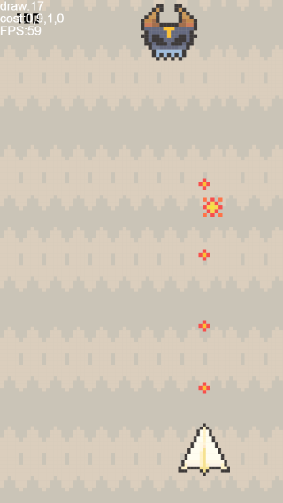

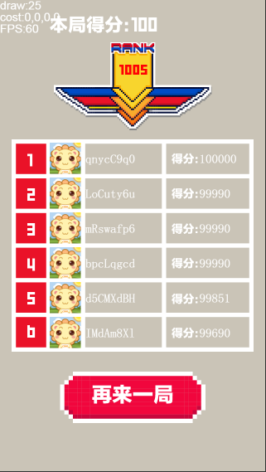

# 游戏尺寸：

游戏设计尺寸参照iphone5手机分辨率：640\*1136，屏幕适配方式为保持游戏设计尺寸宽高比例，将游戏场景宽度设置和手机显示宽度相同，游戏场景高度相应缩放。这种适配方式需要背景图片实际高度高于设计尺寸。

# 游戏元素：

## 自己的飞机：

  tip:能够发射子弹打击敌机，自身不能碰触到敌机，否则游戏结束。

## 飞机子弹：

D:\work\html5\youxiengine\egret\projects\mdfj\resource\assets\main\cartridge.png D:\work\html5\youxiengine\egret\projects\mdfj\resource\assets\main\die2.png tip: 速度：35，碰触到敌机后使敌机血量下降1点，自身被摧毁消失。

## 敌机：

小：D:\work\html5\youxiengine\egret\projects\mdfj\resource\assets\main\plain1.png D:\work\html5\youxiengine\egret\projects\mdfj\resource\assets\main\plain1_die1.png tip:小型敌机，血量：1， 初始速度：14， 奖励分数：10。

中：  tip:中型敌机，血量：3， 初始速度：12， 奖励分数：20。

大： 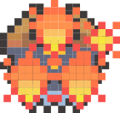 tip:大型敌机，血量：6， 初始速度：8， 奖励分数：50。

当敌机血量降低至0时敌机被判定被击落，游戏积分增加相应值，播放击落动画，然后消失。

游戏每过15秒钟，敌机速度增加1，敌机速度没有上限。

以上速度值在理想60帧情况下反映到设备上为：50\*速度 （pix/s）。